Муниципальное бюджетное общеобразовательное учреждение средняя общеобразовательная школа №3 г.Лебедянь Липецкой области

Тема: «История изобретения денег»

Автор:
Ковалёва Кира Алексеевна
МБОУ СОШ №3 г.Лебедянь, Липецкая область
3А класс
8-919-160-17-12

Научный руководитель:
Матвеева Людмила Николаевна,
учитель начальных классов
МБОУ СОШ № 3 г. Лебедянь, Липецкая обл.
8-910-250-79-20

Липецк, 2018

Содержание

Введение 3
Изобретатель-охотник 4
Наши дни 6
Заключение 7
Используемые источники 8

ВВЕДЕНИЕ

Когда мы с мамой были в магазине, я попросила:
- Мама, ты купишь мне игрушку?
Она ответила:
- Потерпи до зарплаты, потом куплю!
Я поняла, что деньги окружают нас везде, дома на кухне (в холодильнике), на работе, в телевизоре, в газетах, в интернете и ещё много где!
Мне стало интересно, как появились деньги? Когда мы пришли домой, я попросила папу, и мы начали искать в интернете историю изобретения денег, и нашли…
По определению, которое приводится в Толковом словаре русского языка, деньги - металлические или бумажные знаки, которые являются мерой стоимости при купле-продаже, средством платежей и средством накопления.
Само название «деньги» произошло от слова «деньга». Так называлась серебряная монета, которую чеканили в годы правления Дмитрия Донского.
Цели:
- Дать понятие сущности денег, их роли в повседневной жизни.
- Провести исследование по теме: «История изобретения денег». Привести доказательства.
- Объяснить необходимость денег, способствовать формированию нравственной позиции в решении денежных вопросов.
Актуальность:
Деньги. Золотые, серебряные, бумажные. Деньги нужны каждый день.
Мы все зависим от них. Деньги определяют достаток семьи, благополучие государства. Но что такое деньги, всегда ли они были и когда появились, обычно над этим никто не задумывается. Придуманы они не нами, но мы имеем дело с ними каждый день, поэтому попытаемся узнать историю возникновения денег, историю их распространения и пройти по пути их эволюции.
Гипотеза:
Развитие денег происходит от простого вида к более сложному.
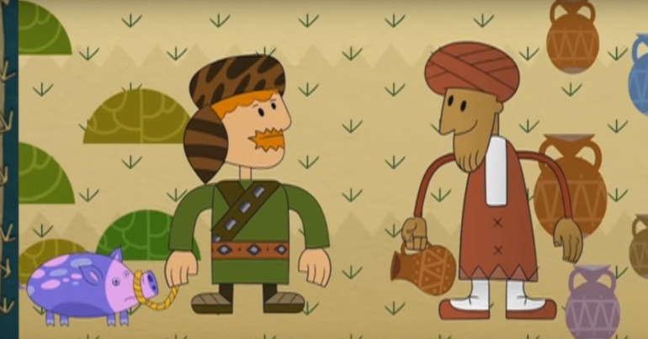
ИЗОБРЕТАТЕЛЬ-ОХОТНИК
Основная причина, из-за которой появились первые «деньги» - развитие торговли. А случилось это очень давно - 7 тысяч лет назад. Люди обменивались друг с другом различными предметами.
Давным-давно, когда денег ещё не было, встретились на рынке гончар и охотник. Стали они торговаться. Гончар хотел кабана, а отдавал за него кувшин. Но охотник на такую сделку не был согласен: «Нет! Кабан кувшину не ровня!» - говорит он.
Рассудил их торговец солью. За кабана он предложил пол стакана соли, а за кувшин всего лишь треть. Значит 2 кабана 3 кувшинам ровны!

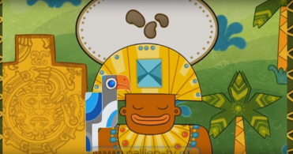
И так охотнику меняться понравилось, что в следующий раз поймал он дичи побольше. Пришёл вновь к торговцу и говорит: «Ну а за этих сколько дадите?». Считал, считал купец да сбился со счёта. Получил за свой товар охотник мешок соли и отправился по свету им торговать.


Только вот незадача – оказалось не везде товары на соль меняют! Вот ацтеки, например всё к какао – бобам приравнивают. Вождь краснокожих, листья табака за свой товар попросил. За слона в Индии просили у охотника прекрасные ракушки каури. А на острове Науру, что в Тихом океане, вообще крысами расплачиваются!
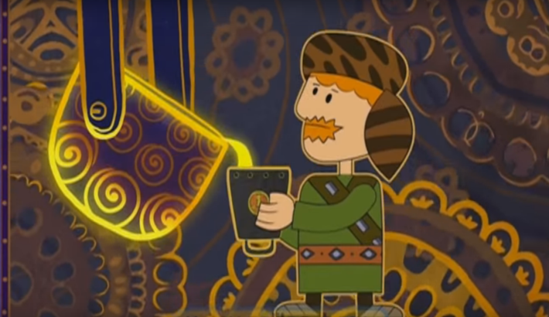
Стал тогда наш охотник золото плавить, да в круглые формы его заливать. Все слитки одинаковые получились. Точно также он и с серебром поступил. Золотые да серебряные кругляшки монетами называть стали. А когда охотнику понадобились монеты помельче, он их топором поделил. Так их и назвали – рубленые деньги, рубли то есть. И другим купцам такие монеты понравились, удобно торговать стало.
Но случилась однажды с нашим путешественником беда. Когда продав товар за морем, он домой возвращался, напали на него в лесу разбойники. Живым то отпустили, да монеты что он с собой вёз все отобрали.
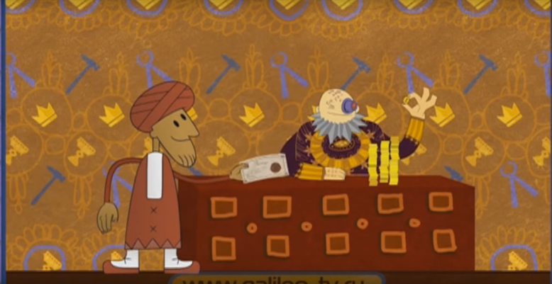
Поэтому в следующий раз охотник отнёс все вырученные деньги за товар золотых дел мастеру, а ювелир ему расписку дал, что мол 100 золотых да 200 серебряных монет получил. Потом и другие торговцы так же делать стали. А когда таких расписок много набралось догадались ими расплачиваться друг с другом. Получилось, что небольшая бумажка могла целый мешок серебряных или золотых монет заменить. И носить её легче, и спрятать проще.
И золотых дел мастера сообразили, что им выгодно выдавать такие расписки за свой процент. Они – ювелиры и стали первыми банкирами! А квитанции превратились в ассигнации, бумажные деньги.
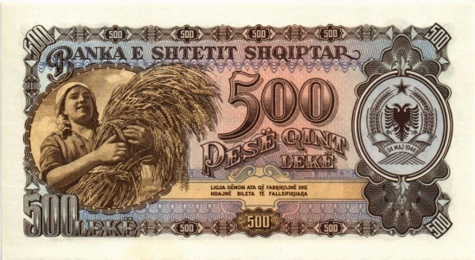
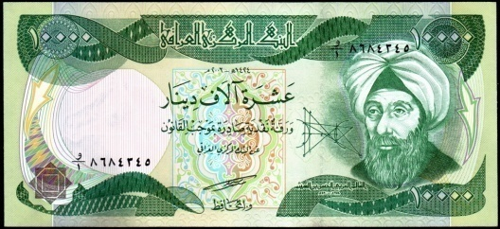
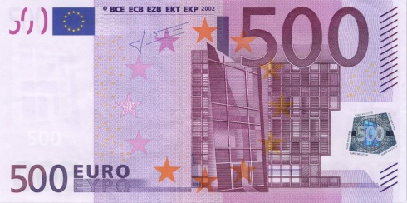
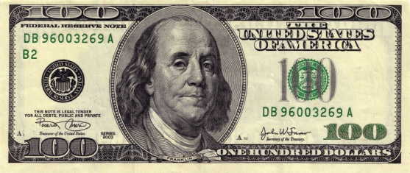
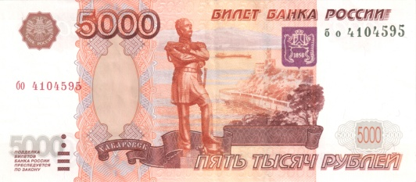
НАШИ ДНИ

А в наши дни придумали как и вовсе без купюр обходиться!
Банки ведут учёт – кто, с кем и какой суммой расплатился. Теперь у людей на руках банковские карточки, и на них приходят зарплаты нашим родителям.

ЗАКЛЮЧЕНИЕ
Я очень коротко попыталась проследить историю денег от их появления до сегодняшнего дня. Теперь мы все можем себе представить, что деньги — это не такая уж и простая вещь, хотя и вполне обычная в нашей жизни.
Появление денег было не менее важно для развития человечества, чем изобретение паровой машины, железных дорог или телефона. Никакие машины не способны выполнить так много работы и сберечь столько человеческих сил, как деньги.
Я считаю, что гипотеза, которая была обозначена мной в начале моего исследования нашла, своё подтверждение.

ИСПОЛЬЗУЕМЫЕ ИСТОЧНИКИ
- http://www.galileo-tv.ru/
- Ожегов С. «Толковый орфографический словарь русского языка». - М.: 2009г.

